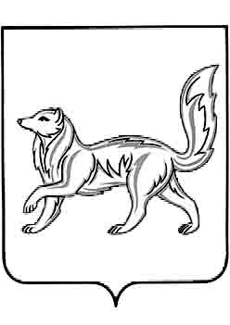

АДМИНИСТРАЦИЯ ТУРУХАНСКОГО РАЙОНА
КРАСНОЯРСКОГО КРАЯ

П О С Т А Н О В Л Е Н И Е

16.05.2018 с. Туруханск № 518 -п

Об утверждении Положения об Общественном совете по проведению независимой оценки качества условий оказания услуг учреждениями культуры Туруханского района

Во исполнение Указа Президента Российской Федерации от 07.05.2012 № 597 «О мерах по реализации государственной социальной политики», в соответствии с Федеральным законом от 05.12.2017 № 392-ФЗ «О внесении изменений в отдельные законодательные акты Российской Федерации по вопросам совершенствования проведения независимой оценки качества условий оказания услуг организациями в сфере культуры, охраны здоровья, образования, социального обслуживания и федеральными учреждениями медико-социальной экспертизы», руководствуясь статьями 47, 48 Устава муниципального образования Туруханский район, ПОСТАНОВЛЯЮ:

1. Утвердить Положение об Общественном совете по проведению независимой оценки качества условий оказания услуг учреждениями культуры Туруханского района, согласно приложению.

2. Признать утратившим силу постановление администрации Туруханского района от 22.11.2016 № 1285-п «О независимой оценке качества оказания услуг учреждениями культуры Туруханского района».

3. Опубликовать постановление в общественно-политической газете Туруханского района «Маяк Севера» и разместить на официальном сайте муниципального образования Туруханский район в сети Интернет.

4. Контроль за исполнением настоящего постановления возложить на заместителя Главы Туруханского района М.С. Жосан.

5. Постановление вступает в силу в день, следующий за днем его официального опубликования.

Глава Туруханского района О.И. Шереметьев

